|  |  |  |
| --- | --- | --- |
| DATUM:  18.1.2020 | SPŠ A VOŠ CHOMUTOV | TŘÍDA: A4 |
| ČÍSLO ÚLOHY: 17 | VA CHARAKTERISTIKA ZENEROVY DIODY | JMÉNO: Lukáš Runt |

**ZADÁNÍ:** Změřte VA charakteristiku Zenerovy diody pomocí programu Keysight VEE.

**SCHÉMA ZAPOJENÍ:**

**POUŽITÉ PŘÍSTROJE:**

|  |  |  |  |
| --- | --- | --- | --- |
| NÁZEV | OZNAČENÍ | ÚDAJE | INV.ČÍSLO |
| Číslicově řízený zdroj | U | 0-6A, 5A/ 0-±25V, 1A | LE 102 |
| Relé | Re | U=6V, IMAX=5A | - |
| Zenerova dioda | D | 8N770 IZ=70mA, UZ=16,2-20V | LE 106 |

**POSTUP:**

1) Zapojit obvod dle schématu

2) V programu Keysight VEE sestrojit program pro měření

3) Spustit měření

4) Zkontrolovat naměřené hodnoty, pokud neodpovídají zkontrolovat program a opravit ho.

**GRAF:**

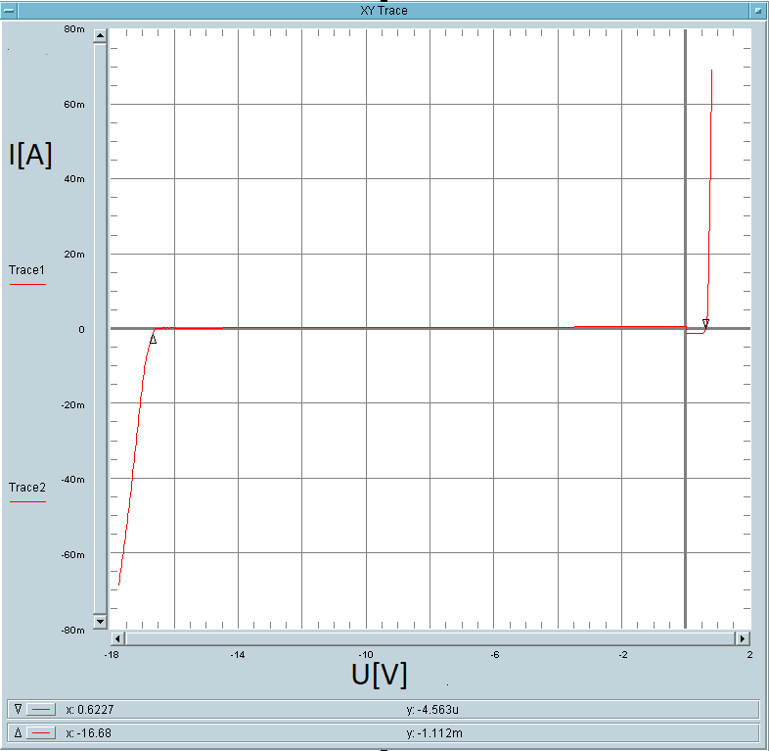

**PROGRAM:**

1) Real64 Input – Nastavení mezního proudu zenerovy diody

2) To/From zdroj – Nastavení zdroje: Nastavení mezního proudu, nastavení polohy spínače, zapnutí výstupu

3) For Range – Nastavujeme pomocí cyklu napětí s krokem 0,05V

4) To/From zdroj – Nastavení napětí, změření napětí a proudu

5) Build Coord – Spojení hodnot proudu a napětí do jednoho pole které posíláme na XY Trace

6) If/Then/Else – Kontrola jestli je přesažen mezní proud

7) Real64 Input – Nastavení maximálního napětí v závěrném směru

8) Formula – Výpočet (Napětí ve kterém budeme měřit s drobným krokem)

9) For Range – Cyklus, rychlé změření do začátku mezního napětí, poté měření s drobným krokem

10) To/From zdroj – Přepnutí přepínače (budeme měřit závěrný směr)

11) Junction – Spojka 2 signálů

12 If/Then/Else – Kontrola, zda není překročeno mezní proud

13) Exit Thread – Když je překročeno mezní napětí -> Konec měření

14) To/From zdroj – Nastavování napětí, měření napětí a proudu

15) Build Coord – Spojení hodnot proudu a napětí do jednoho pole, které posíláme do XY Trace

16) Coord – Po dobu co měříme propustný směr dělá tečku na středu (abychom pak mohli pokračovat ve vykreslování v závěrném směru)

17) XY Trace – Vykresluje naměřené hodnoty do grafu

**ZÁVĚR:**

Měření nabylo tak těžké, jak se na první pohled může zdát. Nejtěžší asi bylo vymyslet schéma zapojení které by přepínalo diodu do závěrného a propustného směru. Samotný program byl docela lehký, museli jsme najít mezní hodnoty, abychom neodpálili diodu. Po nastavení zdroje na mezní hodnotu už jen nastavujeme napětí a odečítáme proud a zakreslujeme do grafu.